Ja, ik wordt donateur en machtig de Stichting Paardrijden Gehandicapten Hardenberg e.o. om jaarlijks tot wederopzegging een bedrag van € …………..
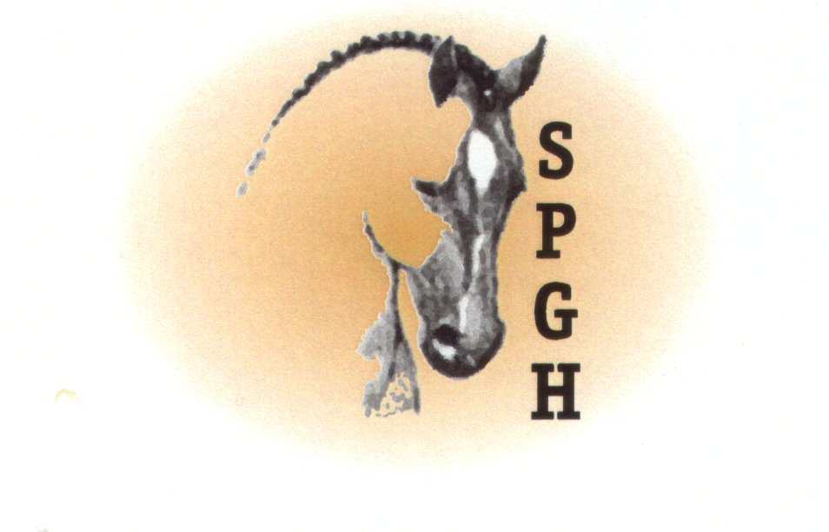
van mijn rekeningnummer af te schrijven.
Naam:
Adres:
PC + woonplaats:
E-mail:
Ibannummer:
Datum: Handtekening:

